GUM 4.B -> 9. teden dela na daljavo (18. 5. – 22. 5. 2020)
Pozdravljen.
V 9. tednu dela na daljavo (točen dan in uro boste izvedeli v začetku 9. tedna) bomo izvedli ustno ocenjevanje, ki bo potekalo po video srečanju preko zooma.
V zadnjih urah glasbe si izvedel precej zanimivosti in dejstev o ljudski pesmi in ljudskih inštrumentih. Zato:
- Za oceno boš izdelal svoj inštrument ter ga z nekaj besedami predstavil. Pri izdelavi inštrumenta lahko uporabiš kakršnekoli materiale (les, papir, plastika, odpadni material ….). Pomembno je, da inštrument oddaja zvok.
Primer:
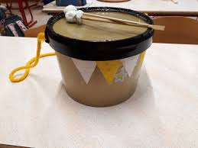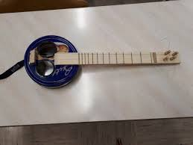

- S svojim inštrumentom boš ritmično ali melodično spremljal eno izmed naštetih ljudskih pesmi, ki smo se jo leto učili: Čuk se je oženil, Rasla je jelka, Šmentana muha, Abraham ´ma sedem sinov, Marko skače, Moj očka ima konjička dva, Dekle je po vodo šla, Potrkan ples.
Tvoje spremljanje pesmi naj bo raznoliko. To pomeni, da ne igraš enakega ritmičnega motiva celo pesem, temveč, da poskrbiš za ritmične motive, ki se med seboj razlikujejo. Da boš lažje razumel, ti pokažem ritmično idejo ob pesmi Rasla je Jelka. Rdeče pike ponazarjajo udarec oz. glas inštrumenta.

Izbrano pesem boš lahko zapel ali pa si jo boš predvajal po računalniku, CD-ju… in jo spremljal s svojim inštrumentom.

Upam, da so navodila razumljiva. Če pa imaš še kakršnakoli vprašanja, mi piši.

